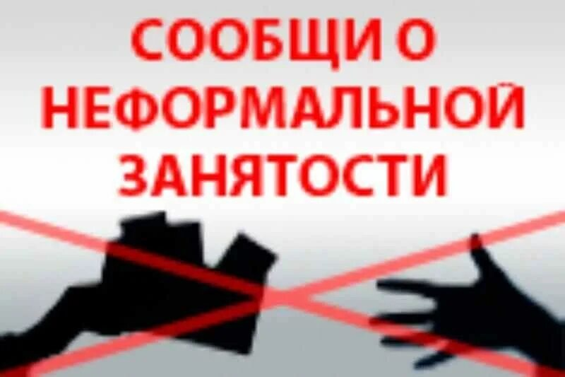

Неформальная занятость – это занятость, основанная на договоренности без оформления трудового договора. С 1 января 2024 года [вступил в силу новый Федеральный закон](https://buh.ru/news/s-2024-goda-vstupit-v-silu-novyy-zakon-o-zanyatosti.html) от 12.12.2023 №565-ФЗ «О занятости населения в РФ», который в числе всего прочего предусматривает создание и функционирование региональных межведомственных комиссий по противодействию нелегальной занятости. Постановлением Правительства Воронежской области № 487 от 24.07.2024г создана межведомственная комиссия Воронежской области по противодействию нелегальной занятости. На территории Поворинского муниципального района создана рабочая группа межведомственной комиссии Воронежской области по противодействию нелегальной занятости. Основной из задач рабочей группы является: выявление на территории района хозяйствующих субъектов с признаками нелегальной занятости. При выявлении фактов, свидетельствующих о нарушении трудовых прав граждан, информация направляется в Государственную инспекцию труда в Воронежской области для рассмотрения вопроса о проведении контрольных (надзорных) мероприятий.

Организована «горячая линия» по приему жалоб населения по фактам осуществления трудовой деятельности, имеющей признаки нелегальной занятости, и оперативному реагированию на такие жалобы.

**Телефон «Горячей линии» 4-27-53.**

Чтобы избежать штрафов, работодатели должны исключить из своей деятельности все признаки нелегальной занятости. В первую очередь необходимо позаботиться о надлежащем и своевременном оформлении трудовых договоров со всеми сотрудниками, с которыми у работодателя фактически сложились трудовые отношения.